Организация развивающей среды в группе «Земляничка».

Предметно – пространственная развивающая среда нашей группы организована с учетом требований ФГОС и построена таким образом, чтобы дать возможность наиболее эффективно развивать индивидуальность каждого ребенка с учетом его склонностей, интересов, уровня активности. Здесь прослеживаются все образовательные области:
1.Социально – коммуникативная,
2.Познавательная,
3.Речевая,
4.Художественно – эстетическая,
5.Физическая.

Модель среды группы создавалась с учетом следующих принципов: Принцип дистанции, позиции при взаимодействии ориентирует на организацию пространства для общения взрослого с ребёнком «глаза в глаза», который способствует установлению оптимального контакта с детьми. Реализуется путём подбора мебели с учётом возраста детей (регулируемые ножки у столов, стулья, соответствующие росту детей, банкетки, доска на уровне глаз детей и др.).
Принцип активности, возможности её проявления и формирования у детей и взрослых путём их участия в создании своего предметного окружения. Реализуется участием детей и взрослых в создании игр, атрибутов для театрализованной деятельности, сюжетно-ролевых игр, настольного театра.
Принцип стабильности – динамичности предусматривает создание условий для изменения и созидания окружающей среды в соответствии со вкусами, настроениями, меняющимися возможностями детей. Реализуется с помощью мобильности мебели, изменения уголков в соответствии с возрастом детей.
Принцип комплексирования и гибкого зонирования, реализующий возможность построения непересекающихся сфер активности и позволяющий детям заниматься одновременно разными видами деятельности, не мешая друг другу.
Принцип эмоциогенности среды, индивидуальной комфортности и эмоционального благополучия каждого ребёнка и взрослого, осуществляемый при оптимальном отборе стимулов по количеству и качеству.
Принцип эстетической организации, сочетание привычных и неординарных элементов.
Принцип открытости – закрытости. Среда готова к изменению, корректировке, развитию.
Принцип «половых и возрастных различий» как возможность для девочек и мальчиков проявлять свои склонности в соответствии с принятыми в нашем обществе эталонами мужественности и женственности.
Наша работа начинается утром со встречи детей в приемной, где находятся индивидуальные шкафчики детей. Здесь же расположен информационный уголок, консультации и советы родителям, уголок детского творчества.
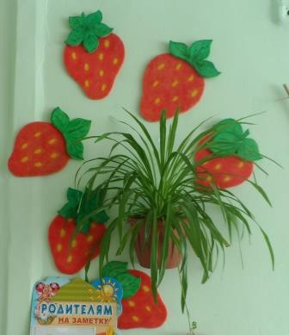

Центры активности в группе организованы на основе интеграции содержания и видов деятельности по следующим направлениям:

Направление: Познавательное развитие.
Центр нравственно – патриотического воспитания представлен государственной символикой родного города и России. В нем находятся пособия, отражающие
многонациональность нашей Родины, иллюстрационный материал по ознакомлению детей с климатическими зонами России. В уголок Родного края входит художественная литература по краеведению, оформлена папка «Москва – столица нашей родины», «Мой город», «Моя семья», «Мой детский сад».
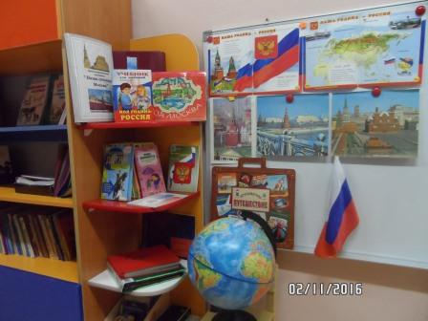

В центре конструированной деятельности находится мастерская для конструирования, конструкторы различных размеров и материалов, крупный строитель для обыгрывания напольных построек. Имеются атрибуты, изготовленные взрослыми и детьми. Этот центр, хоть и
Расположен в одном месте и занимает немного пространства, он достаточно мобилен. Практичность его состоит в том, что он может перемещаться в любое место группы и организовывать данную деятельность, как с подгруппой детей, так и индивидуально. Наши воспитанники самостоятельно используют схемы и модели построек при реализации своих замыслов. Центр дополнен мелкими игрушками для обыгрывания. Мобильность позволяет детям разворачивать сюжет игры за его пределами. Это позволяет нашим детям комфортно чувствовать себя в любом уголке группы.
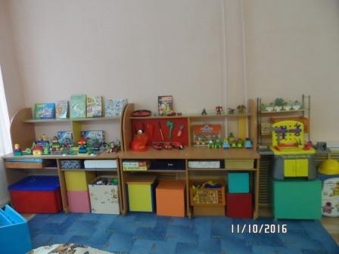
Центр экологии и экспериментов включает в себя экологическую деятельность. Данный центр содержит в себе
различные виды комнатных растений, на которых
удобно демонстрировать видоизменения частей
растения, инструменты по уходу за этими растениями:
фартуки и нарукавники, палочки для рыхления,
детские грабли и лопатки, пульверизатор, лейки и др.
В холодный период года мы с детьми размещаем
здесь огород на окне. Помимо комнатных растений, в данном центре присутствуют различные дидактические игры экологической направленности, серии картин типа «Времена года», «Животный и растительный мир», коллекции природного материала, муляжи овощей и фруктов, насекомых и т. д. Важным составляющим уголка природы являются календари природы и погоды, в том числе и сделанные руками родителей. Для экспериментальной деятельности детей в уголке есть коллекции камней, минералов, семян, круп. В нем находится материал, необходимый для опытов: лупы, микроскопы, мензурки, колбы, мерные стаканчики, лейки, песочные часы и т. д. В процессе экспериментальной деятельности по выращиванию растений ведутся дневники наблюдений, в которых воспитатель фиксирует сделанные детьми выводы по результатам ежедневного наблюдения за ростками.

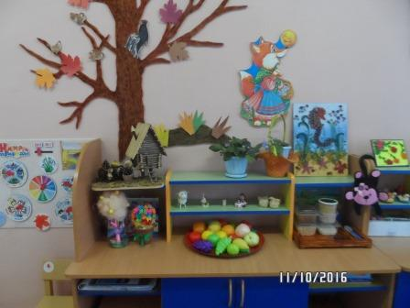

Центр математики имеет важные развивающие функции. В данном центре располагаются нормативно — знаковый материал: магнитная доска, наборы карточек на сопоставление цифры и количества, наборы кубиков с цифрами и числовыми фигурами, представлены различные виды мозаик, карточки с цифрами, цифровое лото. При выборе игр предпочтение отдавалось таким играм, которые стимулируют развитие математических интересов детей.
Центр решает следующие задачи:
- целенаправленное формирование у детей интереса к элементарной математической деятельности.
- воспитание у детей потребности занимать свое
свободное время играми не только интересными, но и
требующими умственного напряжения, интеллектуального усилия.
В данном центре есть разнообразный занимательный материал для того, чтобы каждый ребенок смог выбрать для себя игру по интересам.

Направление: Речевое развитие.
Центр книги и социально – эмоционального развития. Содержание книжного уголка соответствует образовательной программе детей среднего возраста в дошкольном учреждении. Главный принцип подбора книг – минимум текста – максимум иллюстраций. В книжном уголке ИМЕЮТСЯ фотографии писателей, с творчеством которых дети знакомятся, их литературные произведения. Содержание центра меняется 1 -2 раза в месяц. Также в этом уголке находятся альбомы с фотографиями из жизни группы и домашние фотографии детей.

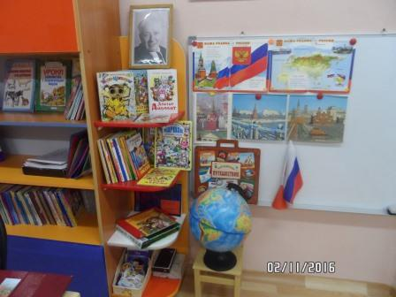

В центре грамотности находятся дидактические игры на развитие речи: наборы парных картинок на соотнесение, разрезные сюжетные картинки, серии картинок для установления последовательности событий, наборы кубиков с буквами. Достаточно широкий выбор игр на развитие мелкой моторики рук, тактильных ощущений. Здесь дети учатся застегивать пуговицы, завязывать ленты и шнурки.
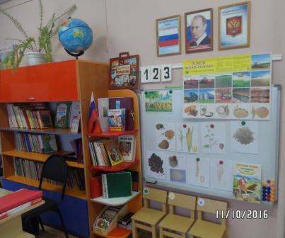

Направление: Физическое развитие.
Центр здоровья содержит в себе как традиционное физкультурное оборудование, так нетрадиционное (нестандартное), изготовленное руками педагогов и родителей, например, коврики для массажа ступней ног, игра «Покажи животное», пособия на развитие дыхания. Атрибуты для подвижных игр – необходимое дополнение двигательного центра. Данное оборудование направлено на развитие физических качеств детей — ловкости, меткости, глазомера, быстроты реакции, силовых качеств. Предметное наполнение уголка применяется в играх в группе и на улице, индивидуальной двигательной и свободной деятельности детей.

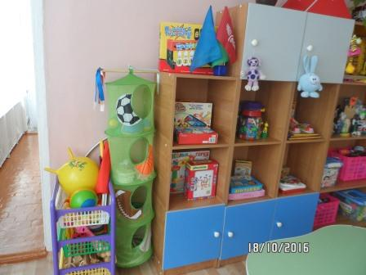

Направление: Художественно – эстетическое развитие.
Центр творчества. В этом центре находится материал и оборудование необходимое для художественно-творческой деятельности: рисования, лепки и аппликации. Раскраски, цветная бумага, трафареты, картон, краски, кисти, клей, карандаши, салфетки, ножницы, пластилин – все в распоряжении детей. Большинство из перечисленных материалов помещается в специально отведенном шкафу. По желанию ребенок может найти и воспользоваться необходимыми материалами для воплощения своих творческих идей, замыслов, фантазий. Свои работы дети выставляют в группе на магнитной доске или в приемной на доске детского творчества.

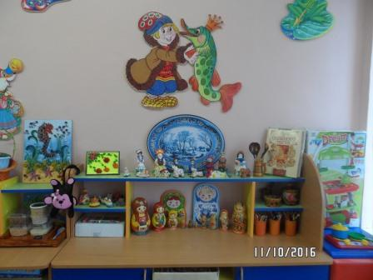

Центр музыки и театра способствует формированию интереса к музыкальным звукам, знакомит с музыкальными инструментами. В нашей группе создана фонотека, в которой находятся записи классической и народной музыки, звуки леса, моря, различные сказки. Музыкально — театрализованный центр – это важный объект развивающей среды, поскольку именно
театрализованная деятельность помогает сплотить
группу, объединить детей интересной идеей. В театре
дошкольники раскрываются, демонстрируя
неожиданные грани своего характера. Здесь
размещаются ширма, различные виды театров (кукольный, настольный, пальчиковый, театр плоскостных кукол в рост детей).
Дети — большие артисты, поэтому с радостью участвуют в постановках и с удовольствием выступают в роли зрителей. Здесь размещены маски, атрибуты для разыгрывания сказок, элементы костюмов для персонажей.
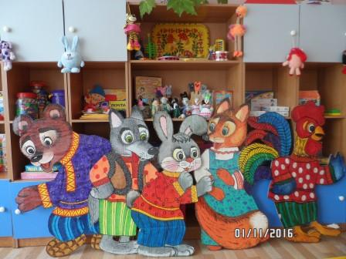

Направление: Социально-личностное развитие.
Здесь происходит формирование у детей основ культуры общения, закрепление знаний об окружающей действительности и жизни в социуме через решение проблемных ситуаций в игровой, театрализованной деятельности, ОБЖ.
В Центре «Сюжетно – ролевых игр» оборудование и
пособия размещены таким образом, чтобы дети могли
легко подбирать игрушки, комбинировать их для
своих игровых и творческих замыслов. В связи с тем, что
игра детей весьма разнообразна, вся игровая стационарная мебель используется многофункционально для различных сюжетно-ролевых игр. Универсальные игровые макеты располагаются в местах, легкодоступных детям. Макеты переносные, чтобы играть на столе, на полу, в любом удобном для ребенка месте. Тематические наборы мелких фигурок-персонажей размещается в коробках, поблизости от макетов, так, чтобы макет мог быть легко и быстро «населен», по желанию играющих.
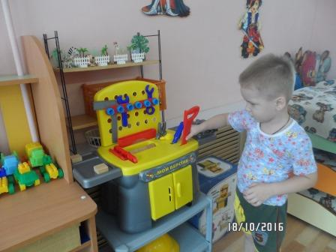

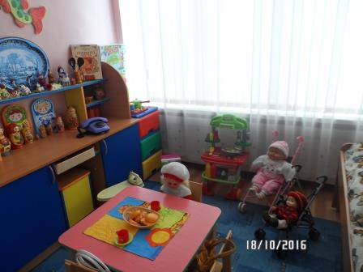

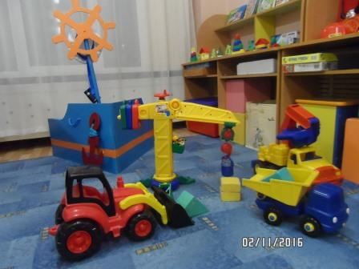

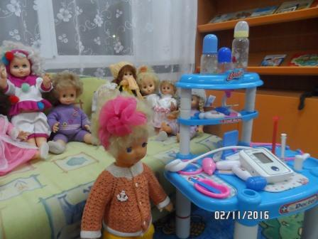

Центр «Безопасности» отражает безопасность дома, на улице (ПДД) и пожарную безопасность. Он оснащен необходимыми атрибутами, игрушками, дидактическими играми. Хорошим дидактическим пособием служит специально оборудованный столик с разметкой улиц и дорог, и дополнительным набором мелкого строительного материала и дорожных знаков. Уголок пожарной безопасности оборудован пожарным инвентарём, телефоном с номером 01,пожарными машинами, вертолётами, набором картинок «Пожарная безопасность». Создание этого центра в группе помогает детям в ознакомлении с правилами и нормами безопасного поведения, и формированию ценностей здорового образа жизни.

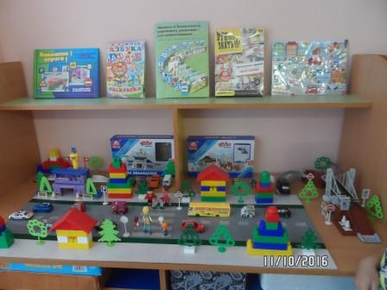

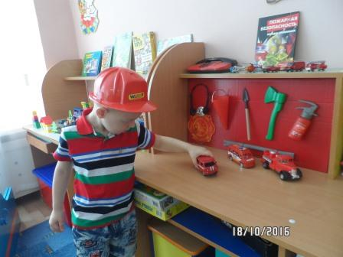

Создавая нашу развивающую среду, мы постарались сделать её информативно богатой, что обеспечивается разнообразием тематики, многообразием дидактического и информационного материала. Все компоненты развивающей среды сочетаются между собой по содержанию, художественному решению, обеспечивают содержательное нахождение детей в группе, полноценное общение взрослых и детей.

